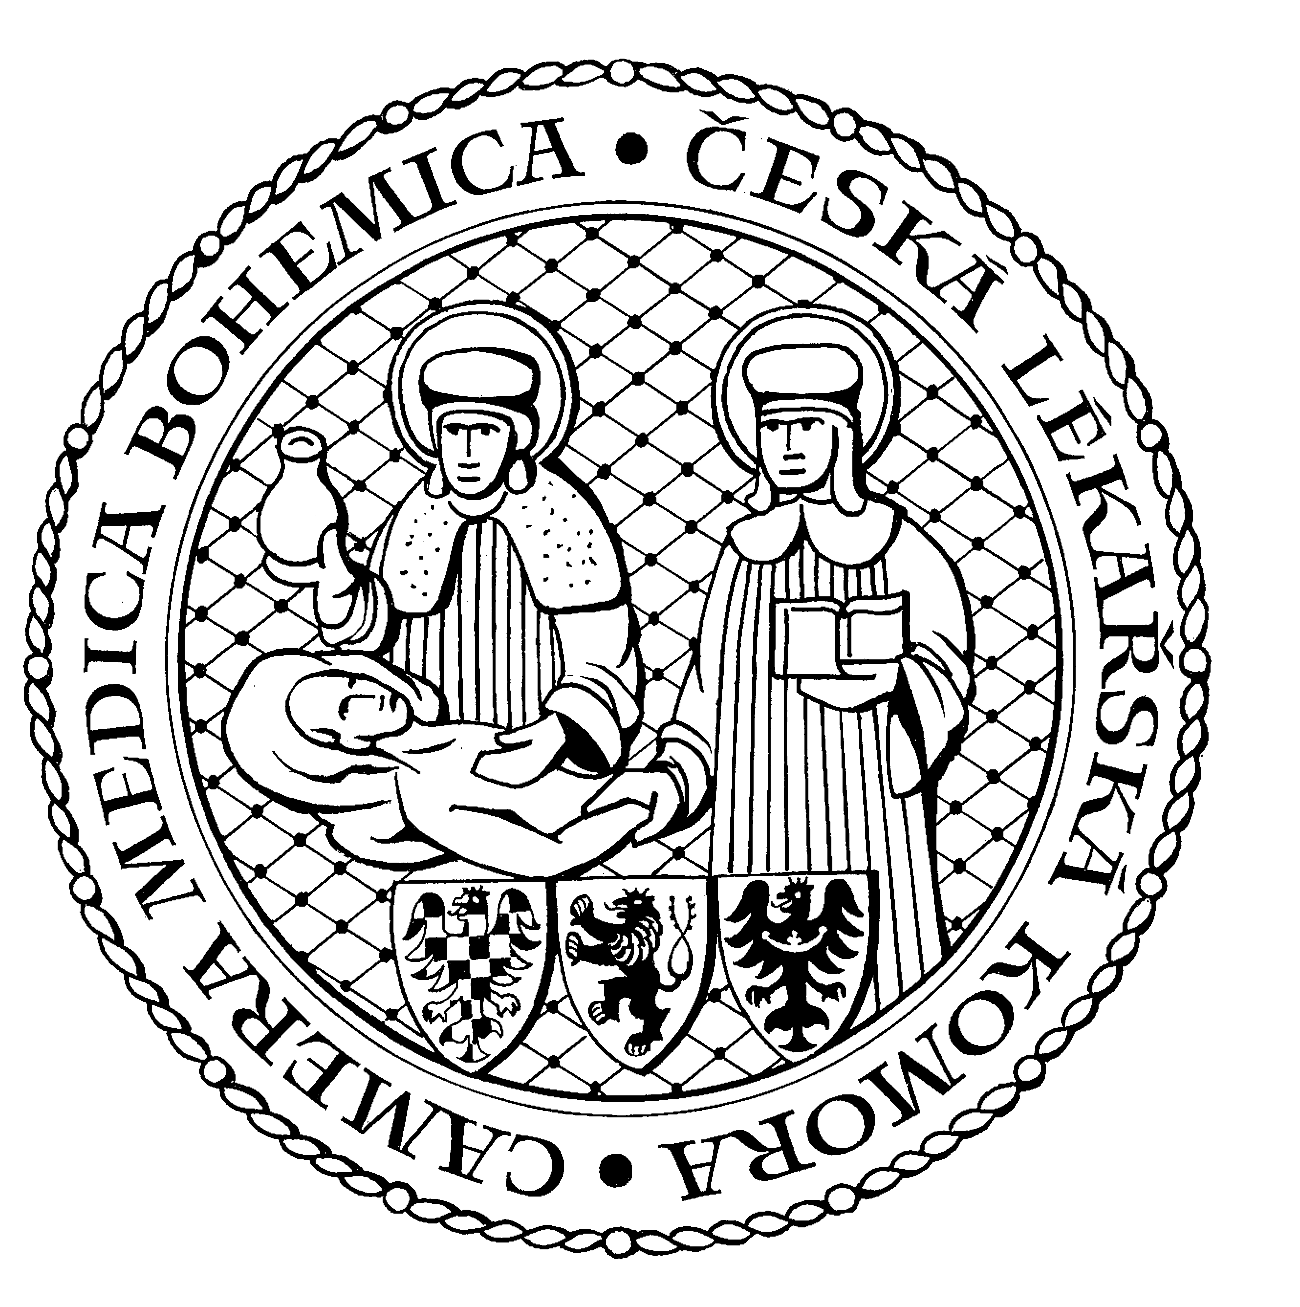
Česká lékařská komora, odd. vzdělávání,
Lékařská 2, 150 30 Praha 5, tel.: 234 760 710, e – mail: vzdelavani@clkcr.cz, www.lkcr.cz

si Vás dovoluje pozvat na vzdělávací kurz č. 97/14

Lékařská etika: Konvence o biomedicíně a praktické dopady na lékařskou praxi

Datum konání: sobota 1. 11. 2014
Místo konání: Hotel ILF, Budějovická 15/743, Praha 4, učebna č. 1
Koordinátor: Prof. PhDr. RNDr. Helena Haškovcová, CSc.
Délka odborného programu: 5 hodin
Počet kreditů: 5

Odborný program:
8:30 Registrace
9:00 Zahájení
Konvence o biomedicíně (plný název: Konvence o ochraně lidských práv a důstojnosti člověka s ohledem na aplikaci biologie a medicíny) je mezinárodní dohoda, kterou ratifikoval Parlament ČR v roce 2001. Od té doby je prakticky nejvyšším zdravotnickým zákonem země a je třeba se podrobně seznámit zejména s praktickými způsoby jeho implementace do běžné lékařské praxe. V kurzu bude věnována pozornost především informovanému souhlasu a to jak v etických, tak i právních souvislostech.

Prof. PhDr. RNDr. Helena Haškovcová, CSc.
- Od medicíny mlčení k informovanému souhlasu.
JUDr. Ondřej Dostál, Ph.D., prof. PhDr. RNDr. Helena Haškovcová, CSc.
- Konvence o biomedicíně – shody a neshody etických principů a právní normy zejména na příkladu informovaného souhlasu.
JUDr. Ondřej Dostál, Ph.D.
- Novinky z Občanského zákoníku, které se týkají zdravotní péče.
H. Haškovcová je profesorkou lékařské etiky, působí na Fakultě humanitních studií UK,
O. Dostál je právník, specializovaný na medicínské právo.

14:30 Předpokládaný závěr

Odborná vzdělávací akce je pořádána v rámci celoživotního vzdělávání lékařů dle SP č. 16.

Účastnický poplatek: 660,- Kč; číslo účtu: 19 - 1083620217/0100; variabilní symbol - 9714 (číslo kurzu).
Útržek složenky, kopii výpisu z bankovního účtu nebo příkaz k úhradě prostřednictvím
e-Banking je nutné předložit při registraci.

Účastnický poplatek:

pro členy ČLK a platbě předem 660 Kč
pro členy ČLK a platbě na místě 750 Kč
pro nečleny po dohodě s odd. vzdělávání

Doprava z hlavního vlakového nádraží

Nástup na metro trasy C stanice "HLAVNÍ NÁDRAŽÍ" směr HÁJE, výstup na stanici "BUDĚJOVICKÁ".

Doprava z hlavního autobusového nádraží

Nástup na metro trasy C stanice "FLORENC" směr HÁJE, výstup na stanici "BUDĚJOVICKÁ".

